una ciudad muy grande y diversa, por lo que cuenta con una variedad de ecosistemas en su entorno. Algunos de los ecosistemas presentes en la región de Shanghái incluyen bosques, humedales, ríos, lagos y zonas costeras. Estos ecosistemas albergan una gran diversidad de flora y fauna, incluyendo especies de aves migratorias, peces, mamíferos y plantas nativas. Además, la ciudad misma cuenta con parques y jardines que contribuyen a la biodiversidad urbana y proporcionan espacios verdes para la recreación y el bienestar de sus habitantes.
Shanghái, una de las ciudades más grandes de China, está ubicada aproximadamente en las coordenadas 31.2304° N de latitud y 121.4737° E de longitud. Estas coordenadas sitúan a la ciudad en la costa este de China, a lo largo del río Yangtsé y cerca de la desembocadura en el mar de China Oriental.
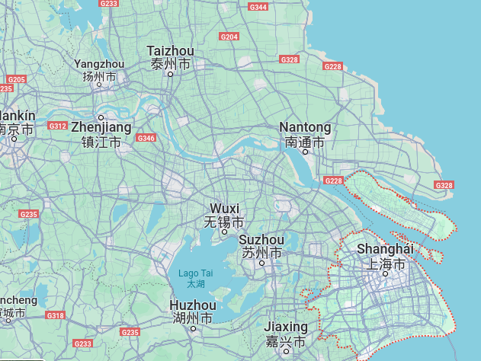
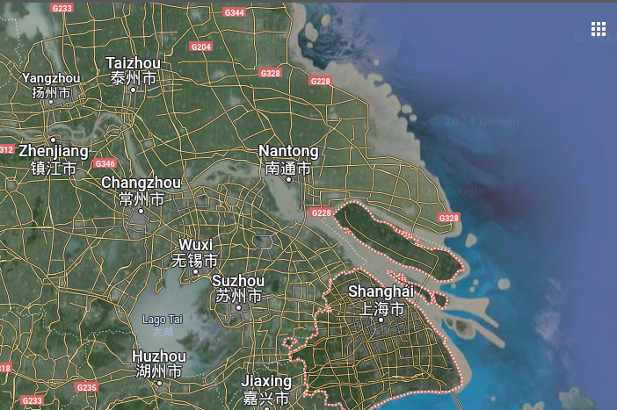

¿Qué tipo de externalidad es?
¿Tiene relación con la revolución industrial?
Si

1.Honda: El fabricante de automóviles japonés tiene una presencia significativa en Shanghái, donde opera con concesionarios y centros de servicio.

2. Toyota: Otra empresa automotriz japonesa, Toyota, también tiene presencia en Shanghái a través de concesionarios y operaciones de ventas.

3. Samsung Electronics: La empresa surcoreana Samsung, conocida por sus productos electrónicos, tiene tiendas y oficinas en Shanghái, donde ofrece sus productos tecnológicos.

4. Siemens: La empresa alemana Siemens, especializada en tecnología e ingeniería, tiene una presencia significativa en Shanghái con oficinas y proyectos en diversos sectores.
1. Starbucks: La famosa cadena de cafeterías estadounidense tiene numerosas sucursales en Shanghái, incluyendo su tienda insignia en la ciudad, que es una de las más grandes del mundo.

2. McDonald's: La popular cadena de comida rápida estadounidense tiene una presencia significativa en Shanghái y en toda China.

3. Nike: La reconocida marca de ropa y calzado deportivo estadounidense tiene tiendas y oficinas en Shanghái, como parte de su expansión global.

4. IBM: La empresa de tecnología estadounidense tiene operaciones en Shanghái, donde ofrece servicios de consultoría y soluciones tecnológicas.

5. Ford Motor Company: El fabricante de automóviles estadounidense tiene una planta de producción en Shanghái y presencia en el mercado automotriz chino.
4. Coca-Cola: La famosa empresa de bebidas tiene operaciones en Shanghái y en otras ciudades de China.

5. Apple Inc.: La compañía tecnológica estadounidense tiene tiendas y oficinas en Shanghái, como parte de su presencia en el mercado chino.
Es una catástrofe ambiental o un problema, porque (cuadro de rosa)
Problema, porque se gesta a largo plazo
tiene recursos naturales de que tipo:

1. Recursos hídricos: Shanghái se encuentra cerca del delta del río Yangtsé, lo que les proporciona acceso a importantes recursos hídricos. El río Yangtsé es uno de los ríos más largos de China y es una importante fuente de agua dulce para la región. No renovable

2. Recursos pesqueros: La proximidad de Shanghái a la costa les brinda acceso a recursos pesqueros. La pesca es una actividad importante en la región y proporciona alimentos y empleo a muchas personas. renovables

3. Recursos forestales: A pesar de ser una ciudad altamente urbanizada, Shanghái todavía cuenta con áreas forestales y espacios verdes que son importantes para la biodiversidad y la calidad del aire. renovables

4. Recursos minerales: Aunque no es una región rica en recursos minerales, se pueden encontrar algunos minerales como el yeso, la arcilla y la piedra caliza en los alrededores de Shanghái. No renovables

a que ecosistema pertenece:
Shanghái, al ser una ciudad altamente urbanizada y desarrollada, ha experimentado una transformación significativa de su entorno natural. Sin embargo, originalmente, Shanghái se encontraba en una región que formaba parte del ecosistema natural de la región de Asia Oriental. Esta región presenta una variedad de ecosistemas naturales, que incluyen:

1. Humedales: Antes de la urbanización, la zona de Shanghái contaba con extensas áreas de humedales, como los humedales costeros y los manglares, que eran hábitats importantes para la biodiversidad local.

2. Ríos y cuerpos de agua: Shanghái está atravesada por varios ríos y canales, como el río Huangpu y el río Yangtsé, que formaban parte del ecosistema acuático de la región.

3. Bosques y vegetación natural: Aunque la urbanización ha reducido la cobertura vegetal natural, la región de Shanghái solía contar con bosques y vegetación autóctona que formaban parte del ecosistema natural de la región.

4. Estuarios y zonas costeras: Dada su ubicación en la costa, Shanghái también formaba parte del ecosistema de estuarios y zonas costeras, que son importantes para la vida marina y aviar.

